Arbeitsblatt Grafikformate

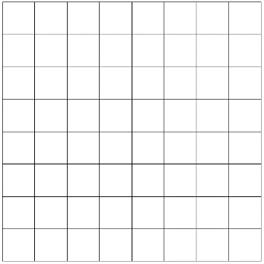
Rastergrafik
Die folgenden acht Byte stellen eine schwarz-weisse Rastergrafik mit einer Breite und Höhe von je 8 Pixel dar. 1 steht für weiss, 0 für schwarz.
11000011 10111101 01011010 01111110
01011010 01100110 10111101 11000011
- Zeichne die Grafik in das nebenstehende Raster.
- Wie viele Bytes Speicherplatz benötigt eine solche Grafik,
wenn sie 4’000 Pixel breit und 2’000 Pixel hoch ist?
_____________________________________________________
- Nach welchem Prinzip werden Bilder als Rastergrafik gespeichert?
______________________________________________________________________________

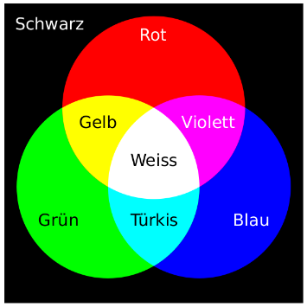
Farben
In einem vereinfachten RGB-Farbsystem wird 1 Bit pro Farbkanal verwendet (1 Bit für Rot, 1 Bit für Grün, 1 Bit für Blau). Das bedeutet, dass insgesamt 3 Bits für den Farbton zur Verfügung stehen.
- Wie viele verschiedene Farben können damit dargestellt werden?
_____________________________________________________
Bitfolge | Farbe |  | Bitfolge | Farbe
0 0 0 |  |  | 1 0 0
0 0 1 |  |  | 1 0 1
0 1 0 |  |  | 1 1 0
0 1 1 |  |  | 1 1 1
- Ergänze die folgende Tabelle
Bitfolge | Farbe |  | Bitfolge | Farbe
00 00 00 |  |  | 00 00 10
11 11 11 |  |  | 01 01 01
11 00 00 |  |  | 10 10 10
00 11 11 |  |  | 10 10 00
00 01 00 |  |  | 01 01 00
- Wie könnten die folgenden Farben aussehen, wenn pro Farbkanal 2 Bits verwendet würden?
Als Hilfe können dir folgenden Farbabstufungen dienen.
- Wie viele Farben können mit 2 Bits pro Farbkanal dargestellt werden?
______________________________________________________________________________
- Angenommen, wir würden wie üblicherweise im RGB-Format 8 Bits pro Farbkanal verwenden, wie viele Farben können dann dargestellt werden?
______________________________________________________________________________

Vektorgrafik
- Nach welchem Prinzip werden Bilder als Vektorgrafik gespeichert?
______________________________________________________________________________
______________________________________________________________________________
- Was sind die Vorteile von Vektorgraﬁken gegenüber Rastergraﬁken?
______________________________________________________________________________
______________________________________________________________________________
- Welche Art von Bildern werden sinnvollerweise als Vektorgraﬁk gespeichert?
______________________________________________________________________________
- Welche Art von Bildern werden besser als Rastergraﬁk gespeichert? Wieso?
______________________________________________________________________________
______________________________________________________________________________
______________________________________________________________________________
______________________________________________________________________________

Berechnungen
- Die Kamera des iPhones 12 hat eine Auﬂösung von 4032 × 3024 Pixel. Die Auﬂösung einer Kamera wird oft in Millionen Pixel (Megapixel) angegeben. Wie viele Megapixel hat also die erwähnte iPhone-Kamera?
______________________________________________________________________________
- In einem Online-Formular kannst du ein Foto hochladen, das höchstens 1 MB gross sein darf. Deine Kamera weist eine Auflösung von 1 Megapixel auf. Kannst du ein mit deiner Kamera gemachtes Foto hochladen?
______________________________________________________________________________
- Was könntest du tun, wenn dein Bild aus obiger Aufgabe zu gross ist?
______________________________________________________________________________
______________________________________________________________________________

